|  |  |  |
| --- | --- | --- |
| **دولة فلسطين** | **امتحان نصف الفصل الاول** | **المبحث: الدراسات الاجتماعية** |
| **وزارة التربية والتعليم العالي** | **الصف: الثامن الأساسي** |
| **مديرية التربية والتعليم- جنوب الخليل** | **التاريخ 25 / 10 / 2017م** |
| **مدرسة ذكور البرج الثانوية** | **الاسم :** |

**س1- ضع دائرة حول رمز الاجابة الصحيحة . (6علامات)**

**1- يحد الوطن العربي من جهة الغرب :-**

أ- جبال زاغروس ب- البحر المتوسط ج- المحيط الأطلسي د- المحيط الهندي

**2- من العوامل الداخلية لتشكل تضاريس (مظاهر السطح)للوطن العربي :-**

أ- التعرية الريحية ب- الثورانات البركانية ج- التعرية المائية د- الأعاصير

**3- يمتد المناخ الاستوائي في الوطن العربي في أقصى جنوب:-**

أ- اليمن ومصر ب- السودان والصومال ج- عُمان د- الجزائر

**4- اصغر دولة عربية آسيوية من حيث عدد السكان :-**

أ- الكويت ب- لبنان ج- البحرين د- فلسطين

**5- أي المناطق الآتية تعد اكثر مناطق العالم كثافة سكانية؟**

أ- القاهرة ب- غزة ج- بيروت د- باريس

**6- تشتهر كل من تونس وفلسطين بزراعة :-**

أ- الزيتون ب- النخيل ج- الحبوب د- القطن

**س2- اجب بنعم أو لا على كل مما يلي :- (5علامات)**

**1- عدد الدول العربية في قارة افريقيا 10 وفي قارة اسيا 12 دولة**

**2- أعلى قمة جبل في فلسطين قمة جبل الجرمق**

**3- ترتفع درجة الحرارة صيفا في معظم اجزاء الوطن العربي نتيجة تعامد اشعة الشمس على مدار الجدي**

**4- تتجاوز نسبة فئة الشباب في البلاد العربية 55% من مجموع السكان**

**5- أشهر المطارات الحديثة في الوطن العربي مطاري بغداد والجزائر**

**س3- اذكر اثنان من :- (6علامات)**

**1- البحار والخلجان التي يشرف عليها الوطن العربي**

**2- الظواهر الطبيعية التي تتخلل هضاب الوطن العربي**

**3- أسباب ارتفاع نسبة الوفيات عند الذكور عنها عند الاناث في الوطن العربي**

**س4- بطريقة الخريطة المفاهيمية اجب عن :- (7علامات)**

**1- التحديات التي تواجه الزراعة في الوطن العربي (5 فقط)**

**2- أنواع الصناعة في الوطن العربي مع الامثلة .**

**س5- أ- فسر قلة السكك الحديدية في الوطن العربي. (3علامات)**

**س5- ب- ما المقصود بكل من :- (علامتان)**

**السهول الفيضية**

**التركيب العمري للسكان**

**س6- يختلف تو زيع سكان الوطن العربي من منطقة الى أخرى وضح ذلك مدعما اجابتك بالأمثلة . ( 4علامات)**

**س7 – على الخريطة المرفقة عين ما يأتي :- (7علامات)**

**السودان اليمن الخليج العربي فلسطين البحر الاحمر جبال اطلس مضيق جبل طارق**

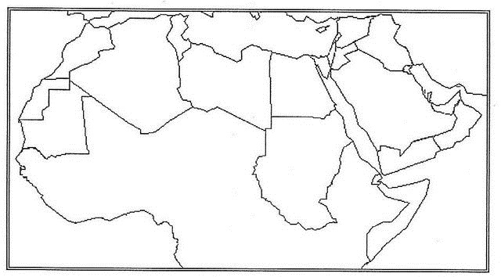

**انتهت الاسئلة**

**مع تمنياتي لكم بالنجاح**

**معلم المادة :- عبد الهادي عواوده**